**Додаток 5**

**Вправа 1. Перегляд списків імен файлів і папок. Ознайомлення з властивостями**

**файлів та папок.**

1. Знайдіть значок папки ***Різдво*** в **Мои документы** (або **Документы**) та здійсніть затримку вказівника миші. Визначте дату створення папки.
2. Викличте контекстне меню папки ***Різдво*** та оберіть вказівку **Відкрити**.
3. Ознайомтеся з виглядом вікна.
4. Змініть розміри вікна папки, обравши послідовно кнопки ***Розгорнути***, ***Згорнути у вікно***. Змініть його розмір у зручний для вас спосіб.
5. Викличте контекстне меню папки ***Різдво***, клацнувши на його значку правою клавішею миші. Перегляньте властивості файлу. Закрийте вікно властивостей файлу.
6. Викличте контекстне меню кожної папки, у ***Властивостях*** знайдіть відомості про кількість файлів у кожній. Кожного разу закривайте відкрите вікно.
7. Виділіть кілька файлів та папок. Розташовані поруч об’єкти виділяють, виконуючи протягування мишею, окресливши прямокутник навколо потрібних об’єктів.

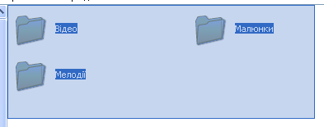

1. Згорніть вікно папки. ***Розгорніть*** папку, обравши кнопку папки в нижній частині **Робочого столу**.
2. Змініть розміри пікограм вкладених папок та файлів, обравши кнопку **Додатково** (для **Windows 7** див. **Малюнок_1**) у верхній правій частині вікна або **Вид** (для **Windows XP** див. **Малюнок_2**) у верхній лівій частині вікна. Налаштуйте розмір піктограм від найменших до найбільших вибираючи різні види.

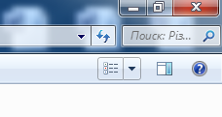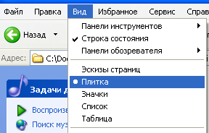

**Малюнок_1**

**Малюнок_2**

1. Зверніть увагу на зміну зображень піктограм файлів та папок. У яких випадках зручніше налаштування дрібнішого розміру значків у папці, а в яких - крупнішого?

**Вправа 2. Перегляд малюнків у вікні папки.**

1. Відкрийте вкладену папку **Малюнки** в папці **Різдво**. Знайдіть у ній вкладену папку **Листівки**.
2. Подвійним клацанням на першому файлі запустіть програму перегляду фото та, користуючись кнопками, перегляньте вміст папки. За бажанням можете змінювати розмір зображення, використовуючи вказівку збільшення та зменшення зображення (для **Windows 7** див. **Малюнок_3**, адля **Windows XP** див. **Малюнок_4**).



**Малюнок_3 Малюнок_4**

1. Оберіть зображення, що може служити вітальною листівкою для вашої бабусі або друга.
2. Перегляньте властивості цього зображення, з’ясуйте дату створення документа.

**Вправа 3. Перегляд відео. Властивості медіапрогравача.**

1. Відкрийте вкладену папку **Відео** в папці **Різдво**.
2. У контекстному меню файлу ***Олег Скрипка***. ***Щедрик*** оберіть вказівку **Відтворити** на перегляньте кліп.
3. Зупиніть відтворення відео, обравши кнопку **Призупинити** в нижній частині вікна. Кнопки програвача призначені для зупинення відтворення чи призупинення, змінювання гучності звучання, перегляду відео на весь екран, для відтворення у будь-якому порядку (для **Windows 7** див. **Малюнок_5**, адля **Windows XP** див. **Малюнок_6**).

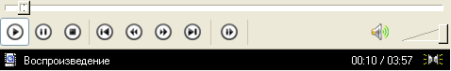

**Малюнок_5 Малюнок_6**

1. Завершіть перегляд відеофайла та закрийте вікно програми медіапрогравача.